製品情報比較表（案）
 | 後 発 品 | 先 発 品
会 社 名 | 第一三共エスファ株式会社
製 品 名 | アトモキセチン錠40mg「DSEP」 | ストラテラカプセル40mg
薬価  （2026年4月1日時点） | 55.10円 | 140.30円
規 格 | 1錠中 アトモキセチン塩酸塩 45.71mg（アトモキセチンとして40mg）
添加剤 | 部分アルファー化デンプン、軽質無水ケイ酸、ステアリン酸マグネシウム、ヒプロメロース、酸化チタン、ヒドロキシプロピルセルロース、タルク、その他2成分 | 内容物：部分アルファー化デンプン、ジメチルポリシロキサン（内服用）  カプセル本体：青色二号、酸化チタン、ラウリル硫酸ナトリウム、ゼラチン
薬効分類名 | 注意欠陥／多動性障害治療剤（選択的ノルアドレナリン再取り込み阻害剤）
効能又は効果 | 注意欠陥／多動性障害（AD/HD）
用法及び用量 | 〈18歳未満の患者〉  通常、18歳未満の患者には、アトモキセチンとして1日0.5mg/kgより開始し、その後1日0.8mg/kgとし、さらに1日1.2mg/kgまで増量した後、1日1.2～1.8mg/kgで維持する。  ただし、増量は1週間以上の間隔をあけて行うこととし、いずれの投与量においても1日2回に分けて経口投与する。  なお、症状により適宜増減するが、1日量は1.8mg/kg又は120mgのいずれか少ない量を超えないこと。  〈18歳以上の患者〉  通常、18歳以上の患者には、アトモキセチンとして1日40mgより開始し、その後1日80mgまで増量した後、1日80～120mgで維持する。  ただし、1日80mgまでの増量は1週間以上、その後の増量は2週間以上の間隔をあけて行うこととし、いずれの投与量においても1日1回又は1日2回に分けて経口投与する。  なお、症状により適宜増減するが、1日量は120mgを超えないこと。
製品の性状 | 白色のフィルムコーティング錠  識別コード：アトモキセチン 40 DSEP | キャップ部及びボディ部が青色不透明の硬カプセル剤  長径：約15.8mm  短径：約5.85mm  重量：約0.28g
  直径：8.6mm
  厚さ：3.7mm
  質量：207mg
先発品との  同等性 | 溶出試験（試験条件：pH6.8/50rpm） | 生物学的同等性試験（健康成人男子、絶食時）  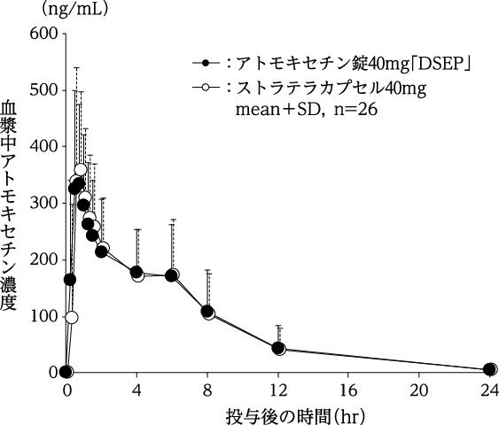
先発品との  同等性 | 「剤形が異なる製剤の追加のための生物学的同等性試験ガイドライン」に基づき判定した結果、アトモキセチン40mg「DSEP」と標準製剤（ストラテラカプセル40mg）の溶出挙動は類似していると判断された。 | 「後発医薬品の生物学的同等性試験ガイドライン」に基づき判定した結果、アトモキセチン錠40mg「DSEP」とストラテラカプセル40mgの生物学的同等性が確認された。
備考
担当者、連絡先
2026年4月

